Работа педагога-психолога в детском саду: Кто он и чем занимается?

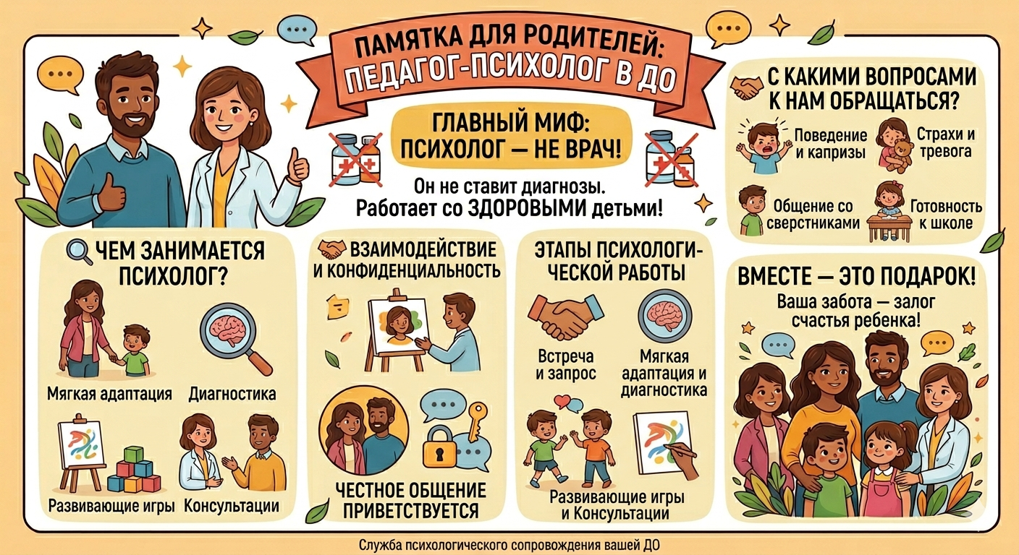
Консультация для родителей
Когда родители узнают, что в детском саду работает психолог, у многих возникает закономерный вопрос: «Зачем нашему ребенку психолог? Он ведь еще совсем маленький, и у него нет никаких серьезных проблем!»
Давайте разберемся, кто такой педагог-психолог в дошкольной организации (ДО), в чем заключается его роль и по каким вопросам к нему можно и нужно обращаться.

Психолог в детском саду — кто это?
Главное, что нужно знать родителям: педагог-психолог — это не врач.
- Он не ставит медицинские диагнозы, не выписывает лекарства и таблетки.
- Он работает исключительно с психически здоровыми детьми, у которых на определенном этапе взросления возникли временные трудности (в поведении, общении или эмоциональном состоянии).
Психолог в детском саду — это прежде всего проводник и помощник для ребенка, родителей и воспитателей. Его главная задача — создать условия, при которых каждый малыш сможет чувствовать себя комфортно, безопасно и развиваться в своем индивидуальном темпе.

О чем эта работа? Главные направления деятельности
Работа психологической службы в детском саду строится вокруг нескольких важных задач:

1. Помощь в адаптации к детскому саду
Поступление в детский сад — это первый серьезный кризис и смена привычного уклада жизни малыша. Психолог наблюдает за тем, как новые дети вливаются в коллектив, помогает им пережить разлуку с мамой и подсказывает воспитателям и родителям, как сделать этот период максимально мягким.

2. Психологическая диагностика (Мониторинг)
В течение года психолог бережно, чаще всего в игровой форме, оценивает уровень развития детей. Специалист смотрит на:
- Развитие внимания, памяти, логики и мышления.
- Эмоциональное состояние ребенка (уровень тревожности, наличие страхов).
- Умение общаться со сверстниками и взрослыми.

3. Развивающие и коррекционные занятия
Если по результатам диагностики или по запросу воспитателей/родителей выявляются моменты, требующие внимания, психолог проводит специальные занятия. Они могут быть групповыми или индивидуальными и направлены на:
- Развитие эмоционального интеллекта (умение понимать свои и чужие чувства, справляться со злостью или обидой).
- Снятие эмоционального и мышечного напряжения (с помощью арт-терапии, песочной терапии, сказкотерапии).
- Развитие координации, моторики и внимания с помощью нейропсихологических упражнений.

4. Консультирование родителей и педагогов
Психолог работает не только с детьми. Огромная часть его времени посвящена взрослым, которые окружают ребенка. Ведь изменения в поведении малыша чаще всего начинаются с изменений в поведении взрослых.

С какими вопросами родители могут обратиться к психологу?
Вы можете смело записаться на консультацию к специалисту детского сада, если вас беспокоят:
- Возрастные кризисы: ребенок стал упрямым, капризным, бунтует или на все предложения отвечает «Я сам!» и «Нет!» (например, в период кризиса 3 лет).
- Трудности в поведении: агрессивность, частые истерики, застенчивость, повышенная тревожность или появление страхов (боязнь темноты, одиночества).
- Проблемы с общением: ребенок ни с кем не играет в группе, обижает других детей или, наоборот, постоянно обижается сам.
- Школьная готовность: готов ли старший дошкольник к обучению в школе психологически, развиты ли у него внимание, воля и усидчивость.
- Семейные ситуации: развод родителей, появление второго ребенка в семье, переезд, потеря близкого человека — любые события, которые могут ранить или изменить привычный мир ребенка.

Важное правило взаимодействия: Конфиденциальность
Вся информация, которой вы делитесь с педагогом-психологом на личных консультациях, а также результаты индивидуальной диагностики вашего ребенка являются строго конфиденциальными. Специалист не имеет права разглашать их третьим лицам без вашего согласия.
Любая серьезная индивидуальная работа с ребенком проводится только с письменного согласия родителей (законных представителей).
Помните: Обращение к психологу — это не признак слабости или «неправильного» воспитания. Это признак осознанного, чуткого и заботливого родительства, стремления понять внутренний мир своего ребенка и помочь ему вырасти счастливым!

